Nói không với các loại thuốc lá: truyền thống, điện tử và nung nóng
Dưới tác động của các chiến lược quảng cáo tinh vi và các chiêu trò tiếp thị, sản phẩm như thuốc lá điện tử và thuốc lá nung nóng đang cố gắng tiếp cận và thu hút đối tượng khách hàng mới, đặc biệt là giới trẻ, việc nói không với các loại thuốc lá trở nên cực kỳ quan trọng.
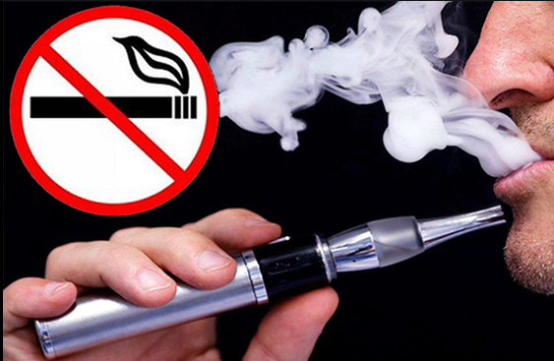
Ngành công nghiệp thuốc lá ngày càng nhắm đến giới trẻ đặc biệt là đối tượng trẻ em và thanh thiếu niên thông qua các chiến lược quảng cáo, khuyến mãi, tiếp thị thuốc lá, trên các nền tảng truyền thông xã hội và kỹ thuật số. Thuốc lá điện tử, thuốc lá nung nóng thường được quảng cáo là sản phẩm tiêu dùng “giảm rủi ro”, “không khói thuốc”, “được xã hội chấp nhận” dưới chiêu bài là một sản phẩm thay thế lành mạnh hơn đã góp phần bình thường hóa việc hút thuốc và tăng mức độ tiếp xúc, ảnh hưởng xấu tới sức khỏe, hành vi, tinh thần của giới trẻ.
Theo Bộ Y tế, tỷ lệ hút thuốc lá điện tử trong thanh thiếu niên Việt Nam đang gia tăng nhanh chóng. Theo điều tra, tình hình sử dụng thuốc lá điện tử ở nhóm tuổi 13-17 tăng từ 2,6% năm 2019 lên 8,1% năm 2023 . Ở nhóm 13-15 tuổi, tỷ lệ đã tăng hơn gấp đôi từ 3,5% năm 2022 lên 8% năm 2023.
Trong các sản phẩm thuốc lá điện tử, thuốc lá nung nóng đều có nicotine và các hóa chất độc hại, ảnh hưởng tới não bộ, làm tăng nhịp tim và huyết áp, tăng đường máu. Nicotine đã được chứng minh làm suy yếu sự trưởng thành não bộ của thanh thiếu niên với những hậu quả ngắn hạn và hậu quả lâu dài nghiêm trọng đó là nghiện, rối loạn nhận thức và cảm xúc, giảm khả năng học tập và rối loạn tâm thần. Nghiện nicotine lâu dài gây xơ vữa động mạch, các bệnh về tim mạch, tiểu đường. Sử dụng nicotine quá liều lượng gây nguy hiểm cho sức khỏe, đồng thời Glycol là một hóa chất độc hại được sử dụng trong chất chống đông, có khả năng gây ung thư cũng có trong thuốc lá điện tử. Bên cạnh đó, việc sử dụng các chất tạo hương vị hoa quả, kẹo trong dung dịch thuốc lá điện tử với cách quảng cáo về sự sành điệu rất dễ dàng lôi kéo các bạn trẻ thử thuốc lá điện tử. Các sản phẩm thuốc lá điện tử, thuốc lá nung nóng có nguy cơ cao tiềm ẩn và phát sinh các tệ nạn xã hội, nhất là sử dụng ma túy và các chất gây nghiện đồng thời cũng làm tăng nguy cơ dẫn tới sử dụng thuốc lá điếu thông thường ở người trẻ.
Các cơ sở giáo dục cần tăng cường công tác truyền thông phổ biến thực thi Luật, Phòng chống tác hại của thuốc lá, tác hại của thuốc lá, đặc biệt là các sản phẩm thuốc lá điện tử, thuốc lá nung nóng và thực hiện các biện pháp ngăn ngừa sử dụng thuốc lá, thuốc lá điện tử, thuốc lá nung nóng tới học sinh, sinh viên. Đồng thời, tăng cường kiểm tra, giám sát, ngăn chặn kịp thời việc sử dụng các sản phẩm thuốc lá điện tử, thuốc lá nung nóng trong môi trường học đường.
Hãy “Nói không với thuốc lá, thuốc lá điện tử, thuốc lá nung nóng” để bảo vệ sức khoẻ cho chính bản thân, gia đình và cộng đồng

